
บันทึกข้อความ

ส่วนราชการ สภ.เมืองปทุมธานี โทร ๐๒ ๕๘๑ ๖๗๘๙

ที่ 0016.54/ - วันที่ 9 เมษายน 2568

เรื่อง รายงานผลการใช้จ่ายงบประมาณของ สภ.เมืองปทุมธานี ประจำปีงบประมาณ พ.ศ.2568 ไตรมาส 1-2

เรียน ผกก.สภ.เมืองปทุมธานี
อ้างตามแผนการใช้จ่ายงบประมาณของ สภ.เมืองปทุมธานี ประจำปีงบประมาณ พ.ศ.2568 งานอำนวยการ ขอรายงานผลการใช้จ่ายงบประมาณของ สภ.เมืองปทุมธานี ประจำปีงบประมาณ พ.ศ.2568 ไตรมาสที่ 1 - 2 (1 ต.ค.67 - 31 มี.ค.68) และสรุปผลการใช้จ่ายงบประมาณของ สภ.เมืองปทุมธานี ประจำปีงบประมาณ พ.ศ.2568 ไตรมาสที่ 1 - 2 (1 ต.ค.67 - 31 มี.ค.68) เรียนมายังท่านพร้อมหนังสือนี้ รายละเอียดปรากฏตามเอกสารที่แนบมาด้วย นั้น

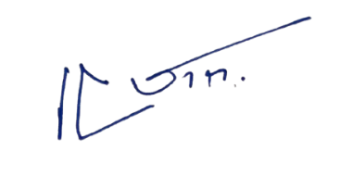
จึงเรียนมาเพื่อโปรดทราบ
พ.ต.ท.
(เดชา ไกยสิทธิ์)
สว.อก.สภ.เมืองปทุมธานี

- ทราบ
- แจ้งทุกแผนกงานทราบ
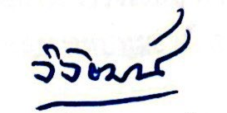
- เผยแพร่ข้อมูลทางเว็บไซต์ สภ.

พ.ต.อ.
(วิวัฒน์ อัศวะวิบูลย์)
ผกก.สภ.เมืองปทุมธานี

